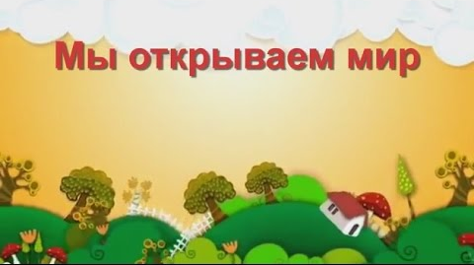
10 февраля 2022 года пройдет XIII городская научная конференция учащихся начальных классов общеобразовательных учреждений г.Магадана «Мы открываем мир!».
Наш округ представляет ученик 3 «Б» класса Мусияка Андрей с исследовательской работой «Играть иль не играть –вот в чем вопрос?» (научный руководитель ХафизоваЕ.А. ,учитель начальных классов МКОУ СОШ п.Ола) и Скопич Давид, учащийся 4«В» выступит с проектом «Конструктор ЛЕГО-гениальное изобретение» (научный руководитель Тисёлкина И.Д. ,учитель начальных классов МКОУ СОШ п.Ола).
Пожелаем ребятам уверенности в своих силах и успешного выступления в научной конференции!

